1.9.6**. Искусство Древней Греции эпохи эллинизм**

Эпоха эллинизма началась завоевательными походами Александра Македонского.

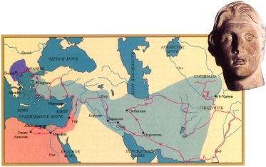 Основным направлением походов Александра было восточное, поэтому эллинистические государства объединили в себе черты греческой культуры и восточных традиций.

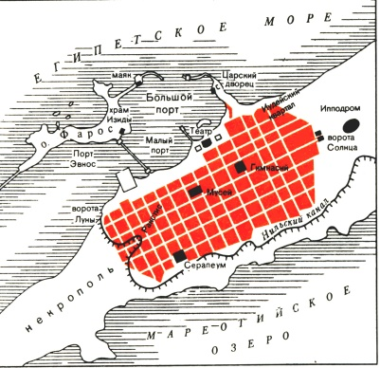На завоеванных землях строились множество новых городов по гипподамову плану (это сетка улиц, пересекающихся под прямым углом, образуя между улицами кварталы). Раньше греки жили в полисах (города-государства), но г. Александрия (ставшая столицей) - первым мегаполисом (огромный город с большим количеством жителей).

В Александрии по мило площадей, театра, ипподрома и гимнасий находился Мусей(святилище Муз), в котором было собрано тысяча книг из папируса в виде свитков.

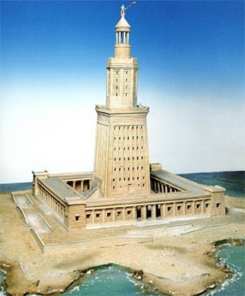Рядом на острове Фарос был построен одно из чудес света – огромный маяк высотой 140 метров.

В столице была создана Александрийская школа в которой сосуществовали два направления в изобразительном искусстве –

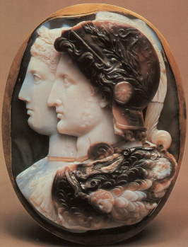 идеализирующее (камея Гонзага)

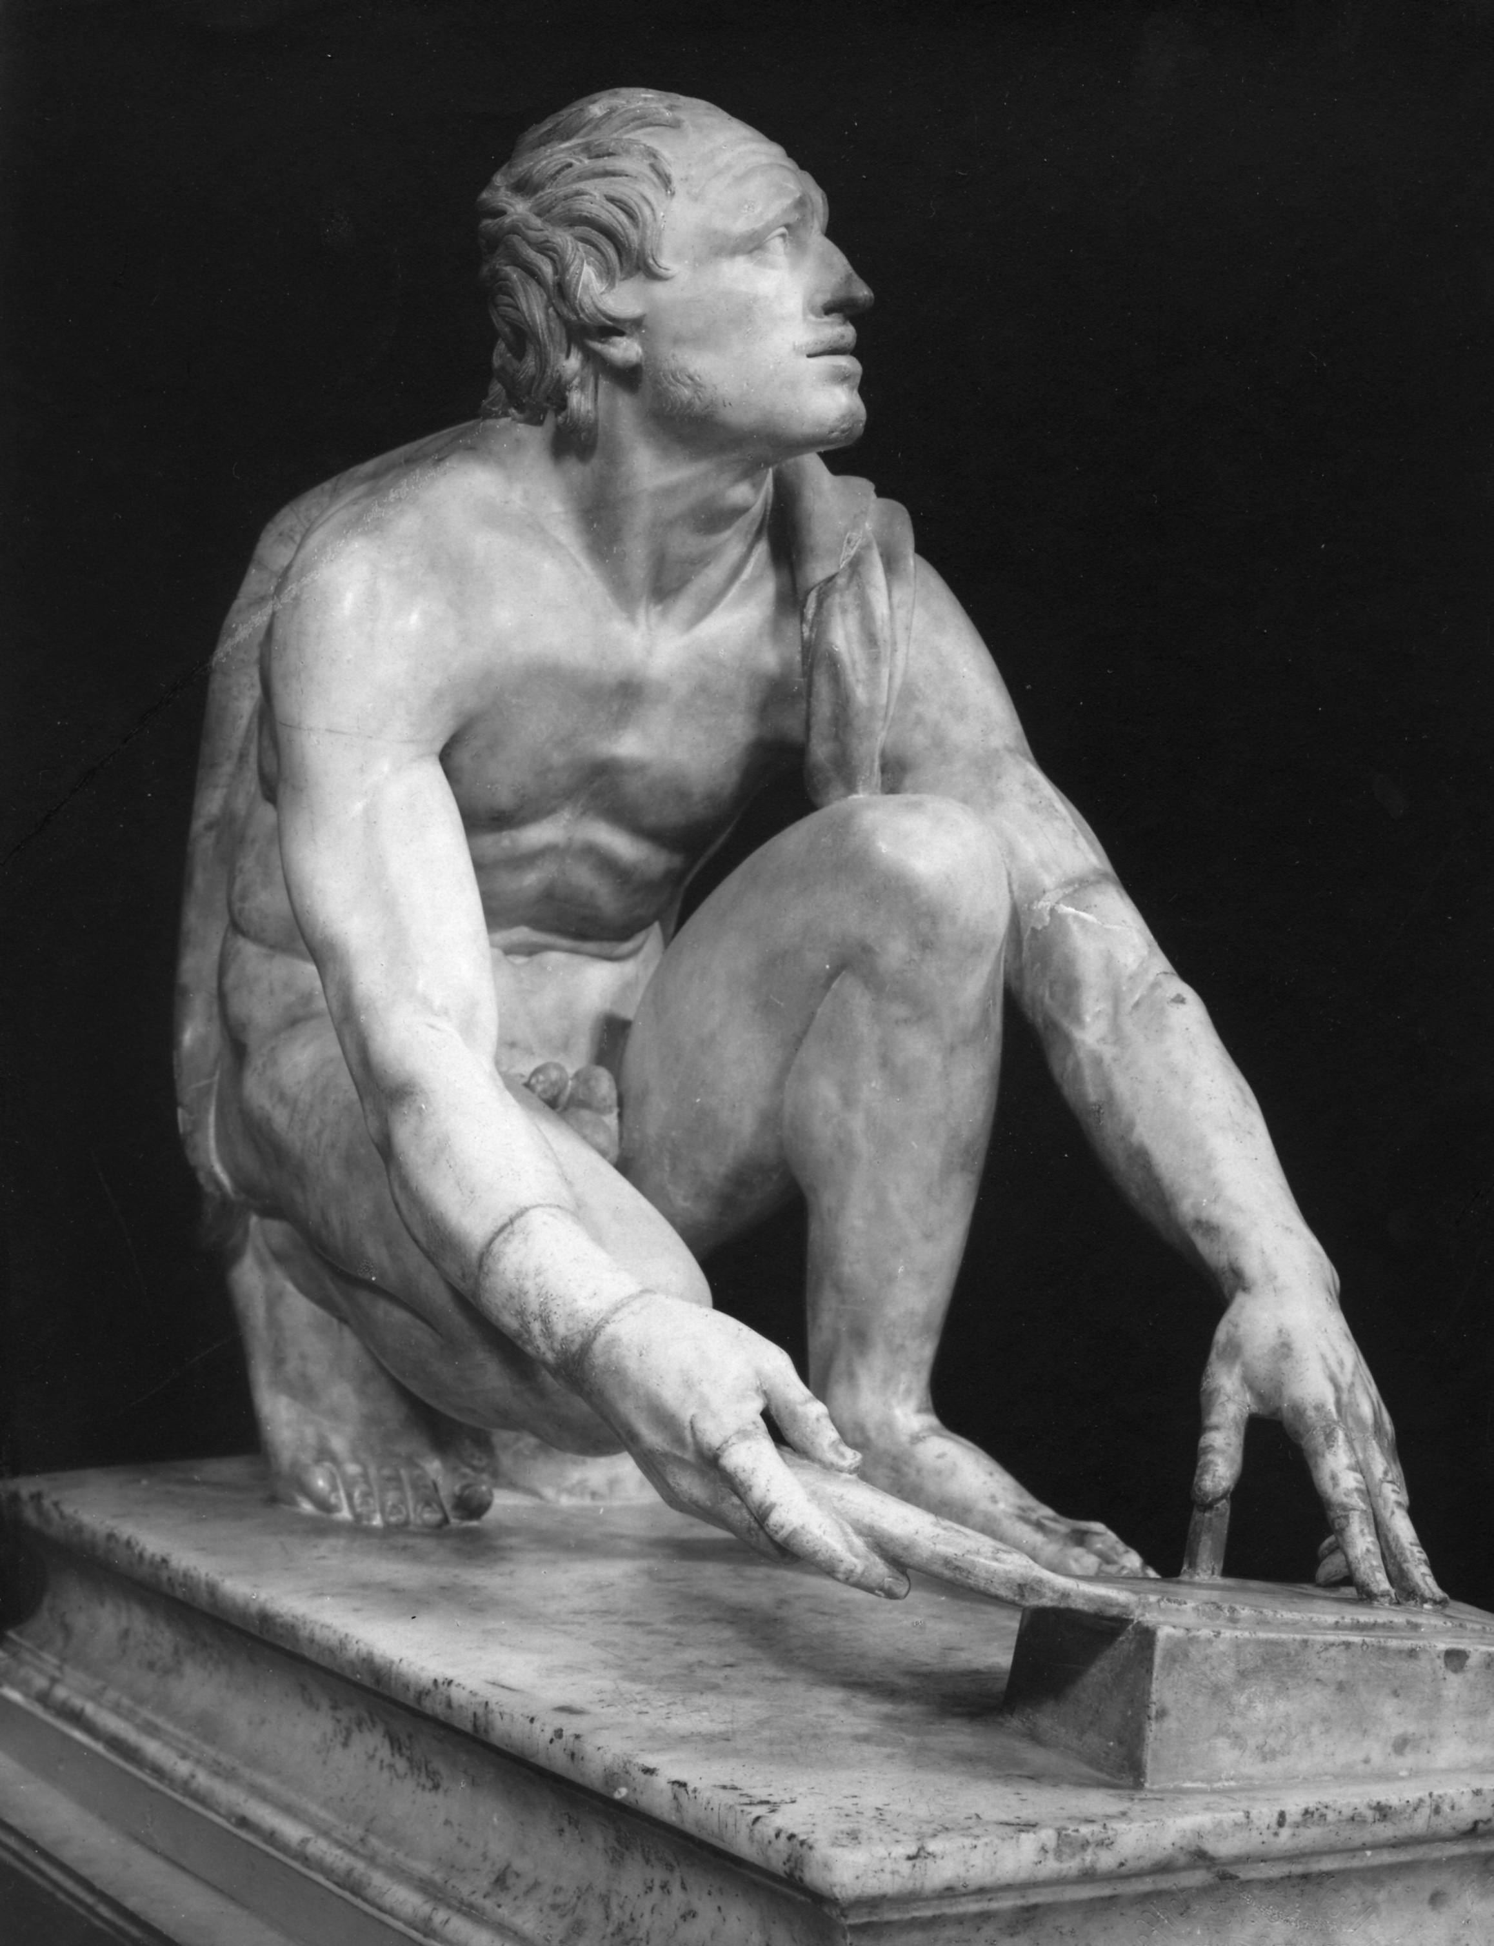 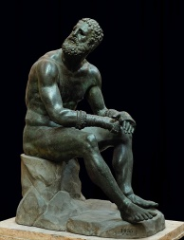

и натуралистическое (статуи Точильщика, и Кулачного борца).

В эпоху эллинизма появились садовые скульптуры «Мальчик с гусем» и 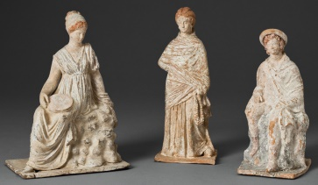 танагрские статуэтки (керамические фигурки 10-12см.)

В городе Пергам появилась Пергамская школа - особенно показательна статуя «Умирающий галл».

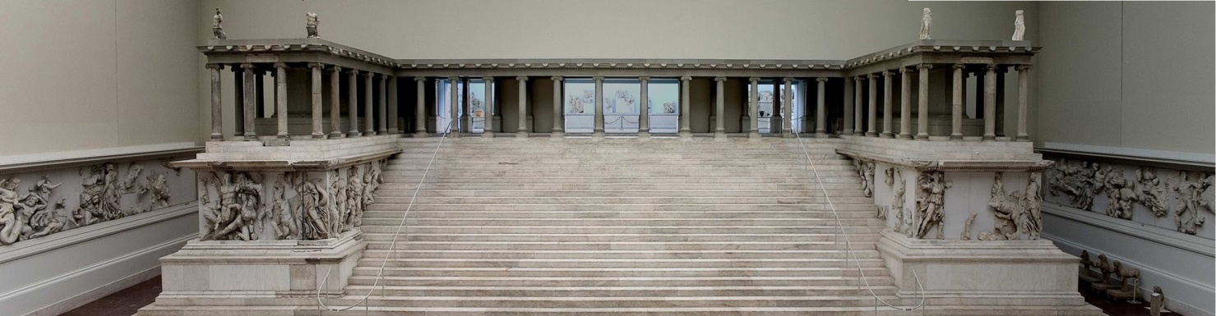Самым крупным произведением является алтарь Зевса (Пергамский алтарь).На фризе его около 100 фигур богов и гигантов. Правительство Пергам стремились создать библиотеку и главным достижением стало, создание рукописей из обработанных шкур ягнят и телят ( материал получил название пергамент) их стали складывать друг на друга и сшивать в виде кодексов.

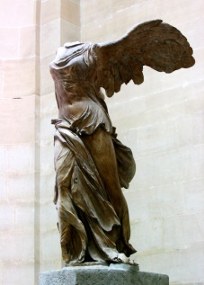Родосскую школу (о.Родос) отличает фигуры скульптур огромных по размеру и динамических по воплощению «Ника Самофрокийская»,

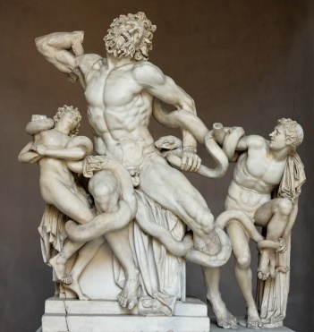 «Лаокоон с сыновьями»

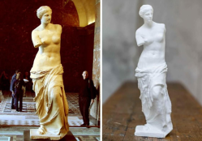 Один из самых известных примеров [скульптуры Древней Греции](https://gallerix.ru/pedia/antiquity--sculpture-ancient-greece/), Венера Милосская (о.Милос)– [мраморная статуя](https://gallerix.ru/pedia/sculpture--marble/) Афродиты, греческой богини любви и красоты, без рук, которая была создана в эллинистический период между 130 и 100 годами до нашей эры.